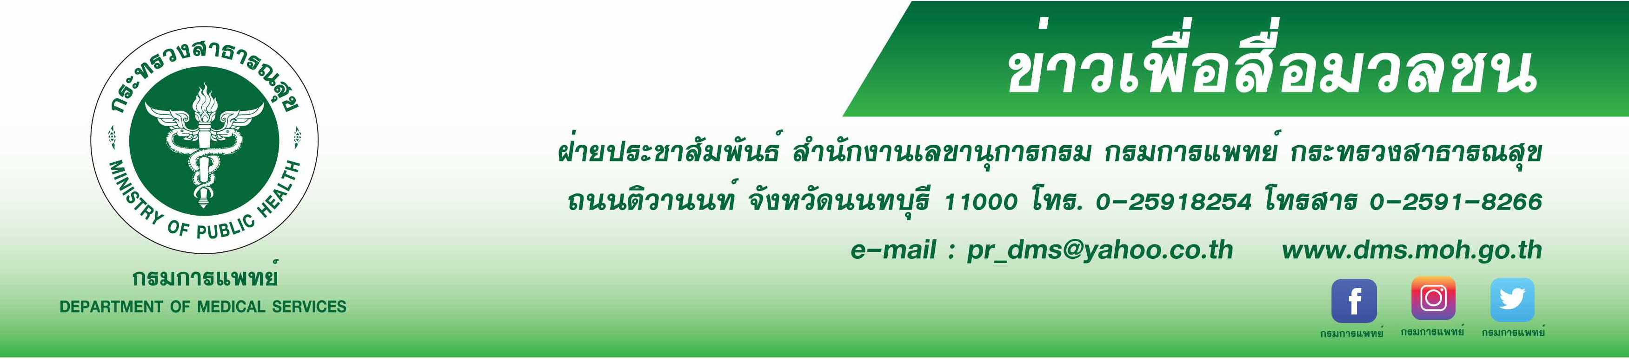หมอเด็กชวนผู้ปกครอง ทำความรู้จักและป้องกัน “โรค มือ เท้า ปาก”
สถาบันสุขภาพเด็กแห่งชาติมหาราชินี กรมการแพทย์ เป็นห่วงสุขภาพเด็กเล็ก
แนะผู้ปกครองดูแลสุขอนามัยของเด็ก หมั่นสอนเด็กล้างมือบ่อยๆ หากไม่จำเป็นไม่ควรพาไปในสถานที่แออัด
ส่วนใหญ่เป็นโรคที่มีอาการไม่รุนแรง สามารถหายได้เอง และยังไม่มีวัคซีนป้องกัน หรือยารักษาเฉพาะ ใช้วิธีรักษาแบบประคับประคอง สามารถให้เด็กทานของเย็นเพื่อป้องกันการขาดน้ำได้ เช่น โยเกิร์ต หรือหากพบเด็กซึม หรือมีไข้สูงติดต่อกัน 3 วัน ควรรีบมาพบแพทย์
นายแพทย์สมศักดิ์ อรรฆศิลป์ อธิบดีกรมการแพทย์ เปิดเผยว่า โรคมือ เท้า ปาก มักพบบ่อยในเด็กทารกและเด็กเล็ก ที่มีอายุต่ำกว่า 5 ปี และอาจพบได้ประปรายในเด็กโต โดยเฉพาะกลุ่มเด็กเล็กที่เลี้ยงตามเนอสเซอรี่
หรือ โรงเรียนอนุบาล สถานรับเลี้ยงเด็ก อาจพบได้บ่อย เพราะมีการสัมผัสของเล่นร่วมกัน โรคมือ เท้า ปาก สามารถเกิดขึ้นได้ตลอดทั้งปีและอาจพบบ่อยในช่วงฤดูฝน ซึ่งโรคมือ เท้า ปาก เกิดจากเชื้อไวรัสในลำไส้ โดยเฉพาะไวรัส
จะเข้าสู่ปากโดยการสัมผัสน้ำลาย น้ำมูก หรือน้ำตุ่มพองจากแผลของผู้ป่วย และหาก ไอ จาม รดกันก็สามารถติดต่อ
กันได้
นายแพทย์อดิศัย ภัตตาตั้ง ผู้อำนวยการสถาบันสุขภาพเด็กแห่งชาติมหาราชินี กล่าวเพิ่มเติมว่า หลังจากเด็กได้รับเชื้อไวรัส มือ เท้า ปาก 3 -6 วัน จะเริ่มมีไข้ต่ำ อ่อนเพลีย ต่อมาจะมีอาการเจ็บปาก กลืนน้ำลายลำบาก เบื่ออาหารและไม่ยอมทานอาหาร อาจเกิดจากมีตุ่มแดงขึ้นที่บริเวณลิ้น เหงือก กระพุ้งแก้ม มีตุ่มพองใสแดง
ที่ฝ่ามือ นิ้วมือ ฝ่าเท้า และสามารถพบได้ที่บริเวณ หัวเข่าทั้งสองข้าง หรืออาจขึ้นบริเวณก้นได้ ตุ่มแดงใสจะยุบและหายได้เองภายใน 7 – 10 วัน โรคมือ เท้า ปาก นี้ ยังไม่มีวัคซีนป้องกันหรือยารักษาโดยเฉพาะ แพทย์จะทำการรักษาตามอาการ โดยปกติโรคนี้มักไม่รุนแรงและสามารถหายได้เองหากไม่พบภาวะแทรกซ้อน แต่อาจสร้างความไม่สบายใจให้กับผู้ปกครอง ฉะนั้นผู้ปกครองควรดูแลเด็กเล็กและบุตรหลานอย่างใกล้ชิด หากพบว่ามีไข้สูง ซึม ไม่ยอมดื่มน้ำหรือทานอาหาร มีอาการอาเจียนร่วมด้วย เหนื่อยหอบ ควรรีบมาพบแพทย์ทันที เพราะอาจเกิดภาวะแทรกซ้อนสมองอักเสบ กล้ามเนื้อหัวใจอักเสบ หรือน้ำท่วมปอดได้ และส่งผลให้เด็กเสียชีวิต วิธีป้องกันโรคมือ เท้า ปาก
1. สวมหน้ากากอนามัยทุกครั้งที่ออกนอกบ้าน 2. หมั่นล้างมือด้วยเจล แอลกอฮอร์ ทางที่ดีควรล้างด้วยสบู่และน้ำบ่อยๆ หรือทุกครั้งก่อนรับประทานอาหาร 3. หลีกเลี่ยงการใช้สิ่งของร่วมกัน เช่น แก้วน้ำ ผ้าเช็ดหน้า และควรใช้ช้อนกลางในการตักอาหาร 4. ไม่ควรพาเด็กไปในสถานที่แออัด เช่น สนามเด็กเล่น ห้างสรรพสินค้า โดยเฉพาะในช่วงที่มีการระบาดของโรค 5.หากเด็กที่ป่วยเป็นโรคนี้ควรหยุดเรียน และพักผ่อนให้หายป่วยเสียก่อน เพื่อป้องกันไม่ให้ไปแพร่เชื้อยังเด็กคนอื่น และต้องรีบแจ้งให้ทางโรงเรียนทราบ และที่สำคัญผู้ปกครองต้องหมั่นสังเกตอาการของบุตรหลาน หากพบว่ามีอาการผิดปกติ ควรพาเด็กมาพบแพทย์โดยเร็ว
************************************************************************
- ขอขอบคุณ-
9 พฤศจิกายน 2563

